**МИНИСТЕРСТВО ЦИФРОВОГО РАЗВИТИЯ СВЯЗИ И МАССОВЫХ КОММУНИКАЦИЙ**

**Ордена Трудового Красного Знамени**

**Федеральное государственное бюджетное образовательное учреждение высшего образования**

**«Московский технический университет связи и информатики»**

Кафедра «Математическая кибернетика и информационные технологии»

**Отчет по практической работе**

по дисциплине «Введение в информационные технологии» на тему:

“Практическая работа с Git”

Выполнила: студент группы

БПИ2403 Горбунова Ксения

Москва

2025

1. Цель работы.

Познакомиться с основными операциями работы с удаленными репозиториями в Git, включая клонирование, добавление удаленных репозиториев, отправку изменений и работу с ветками на удаленном репозитории.

1. Ход работы.

Клонируем удаленный репозиторий на локальный компьютер:

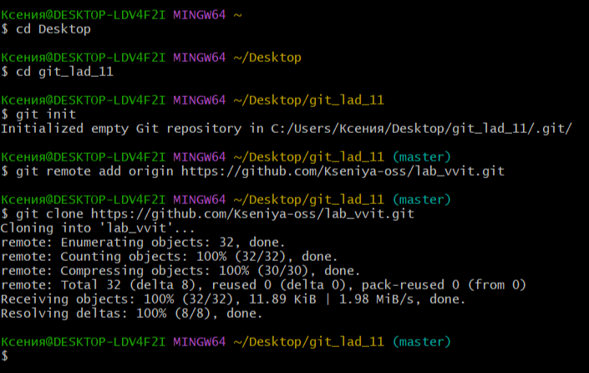

Добавим удаленный репозиторий в локальный репозиторий:



Отправим изменения на удаленный репозиторий:

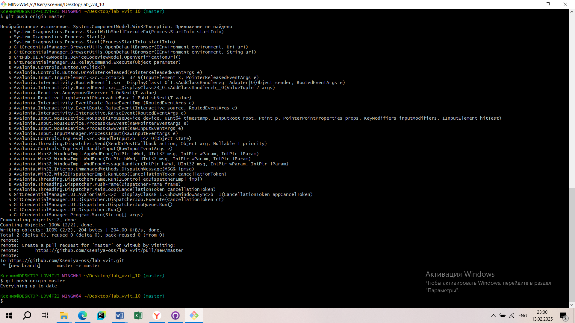

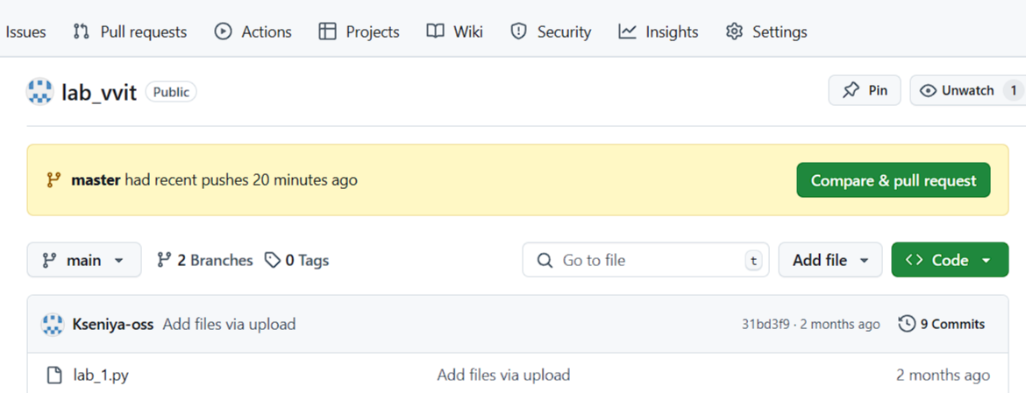

Поработаем с новой веткой в репозитории (создадим, перенесём в удаленный реп., удалим):

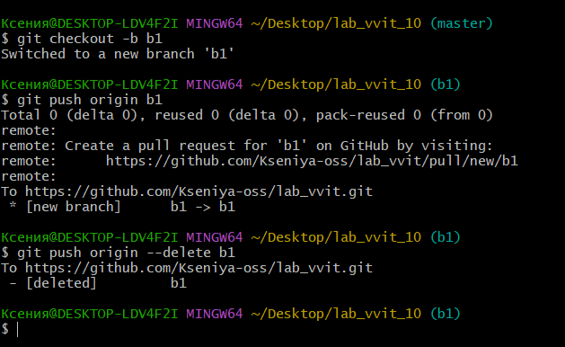

Подтянем изменения в текущую ветку из удаленного репозитория:

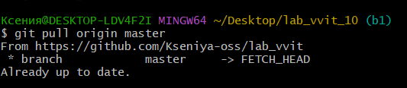

Вывод: я познакомилась с основными операциями работы с удаленными репозиториями в Git, включая клонирование, добавление удаленных репозиториев, отправку изменений и работу с ветками на удаленном репозитории.